H. CONGRESO DEL ESTADO DE CHIHUAHUA.
P R E S E N T E.-
Quienes suscriben, María Antonieta Pérez Reyes, Edin Cuauhtémoc Estrada Sotelo, Leticia Ortega Máynez, Óscar Daniel Avitia Arellanes, Rosana Díaz Reyes, Gustavo de la Rosa Hickerson, Magdalena Rentería Pérez, Benjamin Carrera Chavez, David Óscar Castrejón Rivas, Ilse América García Soto y Jael Argüelles Díaz, en nuestro carácter de Diputados de la Sexagésima Séptima Legislatura del Honorable Congreso del Estado de Chihuahua e integrantes del Grupo Parlamentario de Morena, con fundamento en lo dispuesto por los artículos 68 fracción I, de la Constitución Política; 167 fracción I, 168 de la Ley Orgánica del Poder Legislativo; así como los numerales 75 y 77 del Reglamento Interior de Prácticas Parlamentarias del Poder Legislativo; todos ordenamientos del Estado de Chihuahua, acudimos ante esta Honorable Asamblea Legislativa, a presentar Proposición con carácter de Punto de Acuerdo, para exhortar atenta y respetuosamente a la Secretaria de Educación y Deporte del Estado de Chihuahua Sandra Elena Gutiérrez Fierro lo anterior con sustento en la siguiente:

EXPOSICIÓN DE MOTIVOS

El Articulo 3ro Constitucional nos determina que toda persona tiene derecho a la educación tanto Federación, Estados, Ciudad de México y Municipios- impartirá y garantizará la educación inicial, preescolar, primaria, secundaria, media superior y superior. La
educación inicial, preescolar, primaria y secundaria conforman la educación básica; ésta y la media superior serán obligatorias,
El día 2 de septiembre la SEP publicó el acuerdo correspondiente por el que se establece y regula el “MARCO CURRICULAR COMUN DE
LA EDUCACION MEDIA SUPERIOR” o sea para la implementación del sistema educativo para la Nueva Escuela Mexicana (tomado el día 17 agosto del 2022).
DOF: 02/09/2022
ACUERDO número 17/08/22 por el que se establece y regula el Marco Curricular Común de la Educación Media Superior.
Al margen un sello con el Escudo Nacional, que dice: Estados Unidos Mexicanos. - Secretaría de Educación Pública.
DELFINA GÓMEZ ÁLVAREZ, secretaria de Educación Pública, con fundamento en los artículos 3o. de la Constitución Política de los Estados Unidos Mexicanos; 38 de la Ley Orgánica de la Administración Pública Federal; 5, 6, 22, 24, 29, 30, 35, 44 45 y 113, fracción XII de la Ley General de Educación; 1, 4, párrafo primero y 5, fracciones I y XVI del Reglamento Interior de la Secretaría de Educación Pública, y

ACUERDO NÚMERO 17/08/22 POR EL QUE SE ESTABLECE Y REGULA EL MARCO-CURRICULAR
COMÚN DE LA EDUCACIÓN MEDIA SUPERIOR

ARTÍCULO ÚNICO. -Se establece y regula el Marco Curricular Común de la Educación Media Superior, conforme a lo que se detalla en el Anexo del presente Acuerdo.

En los artículos transitorios establece:
NOVENO. -La implementación del Marco Curricular Común a que refiere el Anexo del presente Acuerdo iniciará en el ciclo escolar 2023-2024 y una vez que concluya el primer periodo escolar se hará la valoración para implementar, de ser el caso, ajustes aplicables al siguiente ciclo escolar.

Chihuahua cuenta con 13 subsistemas de educación media superior: CECyTECH, COBACH, Cbtis etc mismos sistemas que dependen directamente del gobierno federal.
Las preparatorias públicas y privadas fuera de los subsistemas antes mencionados son reguladas por el Gobierno Estatal.

El día 14 de agosto del presente la Coordinación Técnica Departamento de Certificación Incorporación y Control Escolar giro oficio DCICE/O1/2050/2023 cuyo asunto fue lo relacionado a la “IMPLEMENTACION DEL MARCO CURRICULAR COMUN DE LA ESCUELA MEDIA SUPERIOR (MCCEMS)”.
Este con el acuerdo 09/08/23 que
Este oficio, suscrito por la Mtra. Alpha Isabel Aguirre Paz; jefa del Departamento de Certificación, Incorporación y Control Escolar va dirigido a; ¨Los Propietarios y/o representantes legales de instituciones particulares incorporadas a la Secretaria de Educación Estatal”.
El motivo del oficio en mención, en resumidas cuentas, les comunica a los propietarios de las preparatorias privadas del estado (150 aproximadamente) que a menos que renueven su RVOE (Reconocimiento de Validez Oficial) podrán adherirse al Plan de estudios de la NEM 2023.
Caso contrario, las preparatorias que no actualicen su RVOE deberán seguir con el Plan de estudios del 2018
Posteriormente el día 6 de septiembre del presente la misma dependencia estatal giró nuevamente oficio no. DCICE/O1/2050/2023, la misma funcionaria Mtra. Alpha Isabel Aguirre Paz le notifica al Dr. Fernando Pacheco Ríos; Jefe del Departamento de Educación Media Superior la lista de las 64 preparatorias privadas que según esa funcionaria: ¨Se acogieron a la implementación del Nuevo Plan Y Programa de Educación Media Superior o NEM” y por lo tanto las casi 100 preparatorias que no pudieron pagar o cumplir con la exigencia de la renovación del RVOE seguirán con el plan de estudios anterior a la NEM.
Ante los hechos que he detallado, surgen muchas delicadas preguntas:
1.- ¿Tiene facultad legal la Secretaria de Educación y Deporte del Estado de Chihuahua (SEyD), para desobedecer a criterio propio los
acuerdos emitidos y publicados por un órgano del Gobierno Federal como la Secretaria de Educación?
2.- El DOF publicó el 2 de septiembre del 2022 lo relativo a la incorporación, sin distingo ni exigencia adicional alguna, al nuevo Plan de Trabajo 2023 (Nueva Escuela Mexicana).
¿Por qué la Secretaria de Educación Estatal Sandra Gutiérrez Fierro, condicionó a la renovación del RVOE a las preparatorias privadas?
3.-Derivado de lo anterior, actualmente en el estado solo 64 instituciones privadas “se acogieron” al Nuevo Plan (según oficio DCICE/O1/2050/2023) y las restantes no por lo tanto siguen con el Plan de Trabajo anterior a la NEM.
¿Cómo se va a dar el traspaso de alumnos que decidan cambiar de un subsistema (2023) a una escuela particular si más de la mitad están llevando aun el Plan de Trabajo del 2018?
4.- El RVOE se solicita solo en dos ocasiones:
Para autorización de preparatorias de nuevo ingreso al sistema educativo

Al vencimiento después de 5 años.

¿Con que facultad la Sria. Sandra Gutiérrez Fierro, violenta la regulación estatal pidiendo la renovación del RVOE a cambio de permitirles adherirse al nuevo Plan de Trabajo 2023?
Es obvio que:
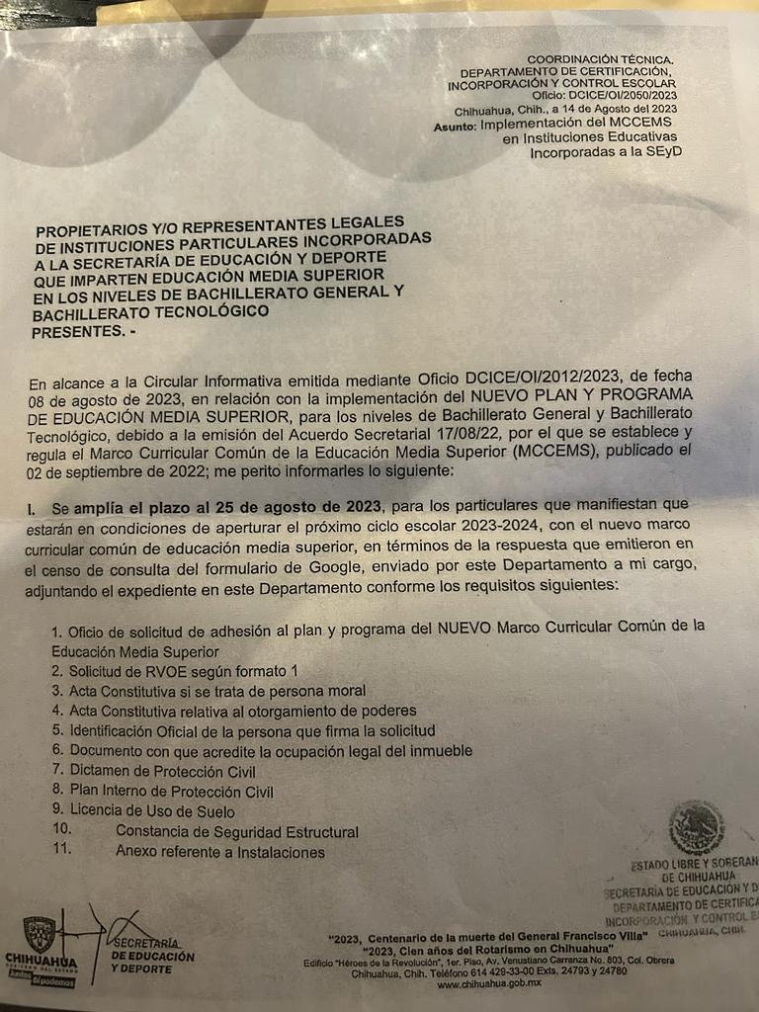
La Sria. Sandra Gutiérrez Fierro a decisión propia ha decidido bloquear también en las preparatorias particulares del estado su integración al nuevo Plan de Trabajo 2023.
Es claro que la Sria. Gutiérrez Fierro ha cometido el delito de ¨Desobediencia de un Mandato Legitimo de Autoridad” lo que sin duda debe tener repercusiones jurídicas sobre la funcionaria en mención, así como de sus subalternos responsables.
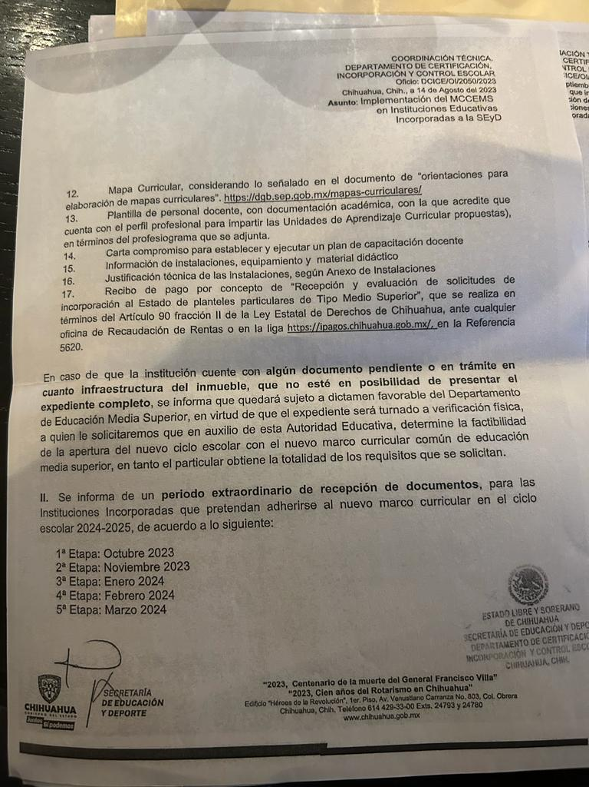

Por lo anteriormente expuesto, con fundamento en lo dispuesto por los artículos 68 fracción I, de la Constitución Política del Estado de Chihuahua, 167 fracción I, de la Ley Orgánica del Poder Legislativo; así como los numerales 75 y 76 del Reglamento Interior y de Prácticas Parlamentarias del Poder Legislativo, someto a consideración de esta Honorable Asamblea el siguiente proyecto de:

Proposición con carácter de:
PUNTO DE ACUERDO:
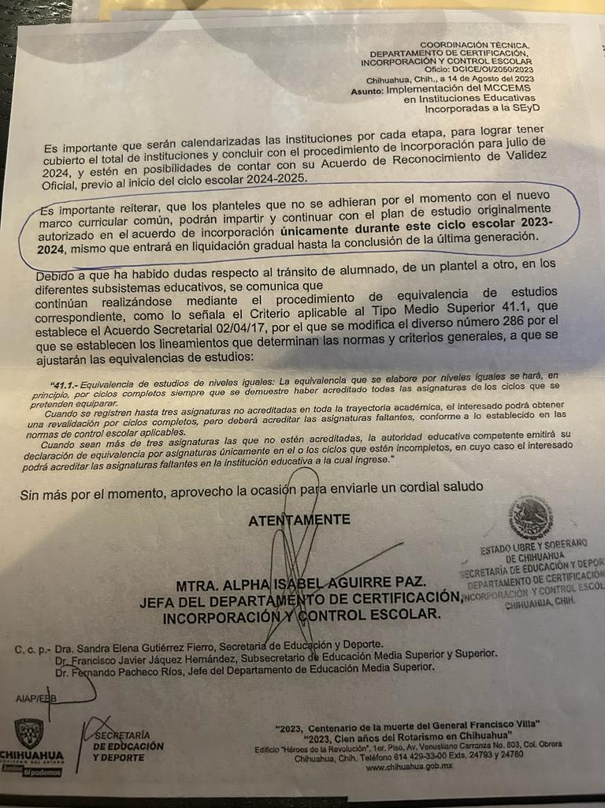
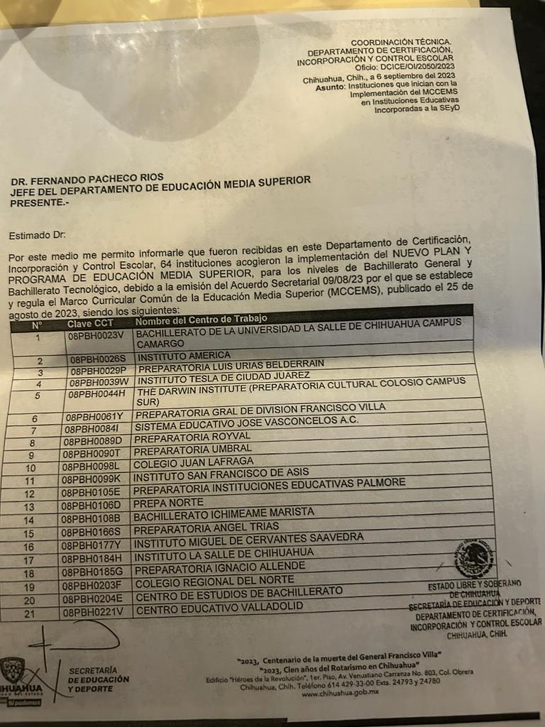
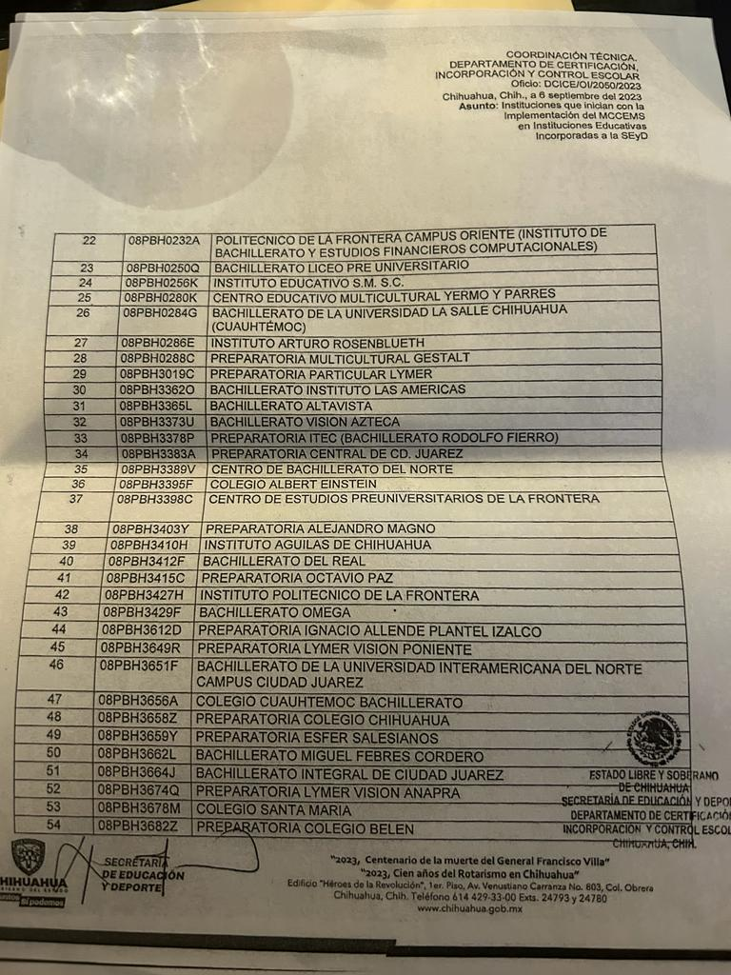
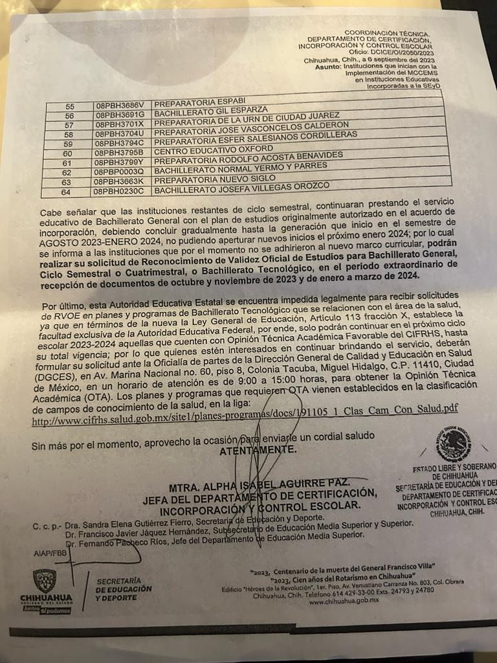
UNICO. – La Sexagésima Séptima Legislatura del H. Congreso del Estado de Chihuahua, exhorta a la Secretaria de Educación y Deporte Sandra Elena Gutiérrez Fierro a que comparezca ante este pleno con la finalidad de que explique los motivos y fundamentos que la llevaron a violentar el acuerdo oficial que instruía de manera obligatoria para todo el país sobre la adhesión al Plan de Trabajo 2023 de la Nueva Escuela Mexicana
D A D O en el recinto oficial del Poder Legislativo, a los 26 días del mes de septiembre de dos mil veintitrés.
ATENTAMENTE

GRUPO PARLAMENTARIO DE MORENA

________________________________  DIP. MARIA ANTONIETA PEREZ REYES | _______________________________  DIP CUAUHTÉMOC ESTRADA SOTELO
________________________________  DIP. LETICIA ORTEGA MAYNEZ | _______________________________  DIP. BENJAMÍN CARRERA CHÁVEZ
________________________________  DIP. DAVID OSCAR CASTREJÓN RIVAS | _______________________________  DIP. GUSTAVO DE LA ROSA HICKERSON
________________________________  DIP. ILSE AMÉRICA GARCÍA SOTO | _______________________________  DIP. MAGDALENA RENTERÍA PÉREZ
________________________________  DIP. JAEL ARGÜELLES DÍAZ | _______________________________  DIP. OSCAR DANIEL AVITIA ARELLANES
________________________________
DIP. ROSANA DÍAZ REYES

Dicho acuerdo fue suplido por acuerdo secretarial 09/08/23 https://www.dof.gob.mx/nota_detalle.php?codigo=5699835&fecha=25/08/2023#gsc.tab=0
*https://www.dof.gob.mx/nota_detalle.php?codigo=5663344&fecha=02/09/2022&print=true

